1. 个人申请

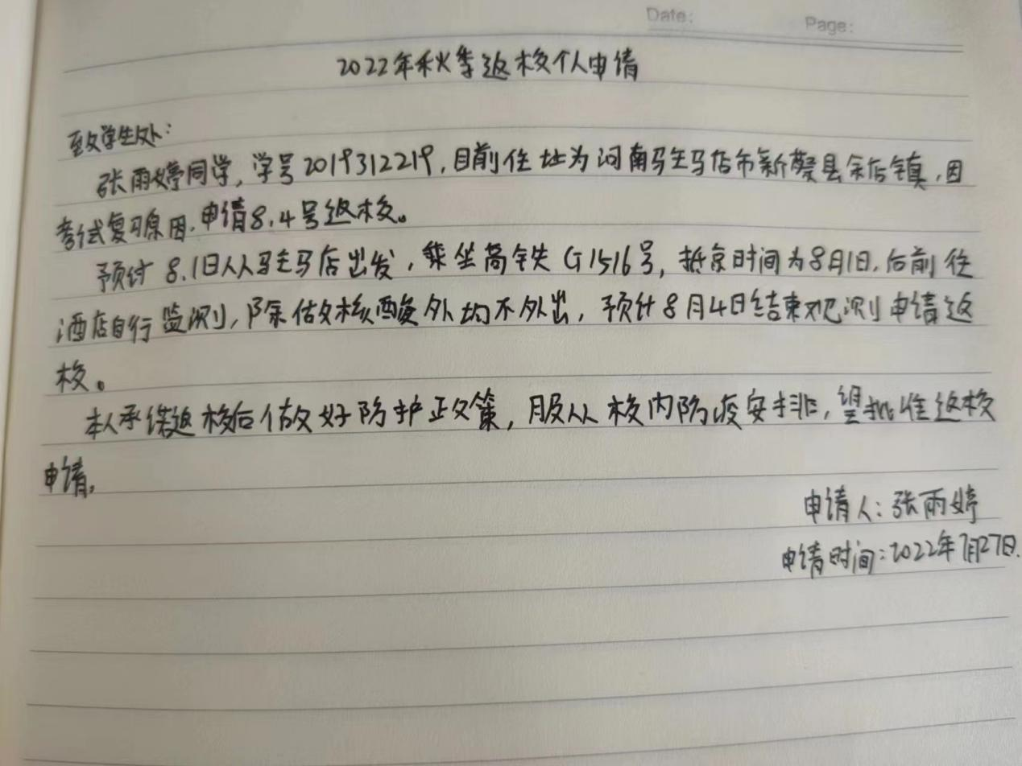

1. 家长知情

**家长知情同意书**

本人为法学院张雨婷的家长，已了解学校疫情防控期间的各项管理措施和要求。鉴于张雨婷的 考试复习 需求，本人知晓并同意张雨婷8月4日的返京返校行程，对其返京期间的安全和个人防护及时叮嘱并负责。

家长手写签字：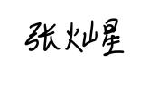



家长联系电话：13137258199

日 期：2022.7.27

1. 核酸报告

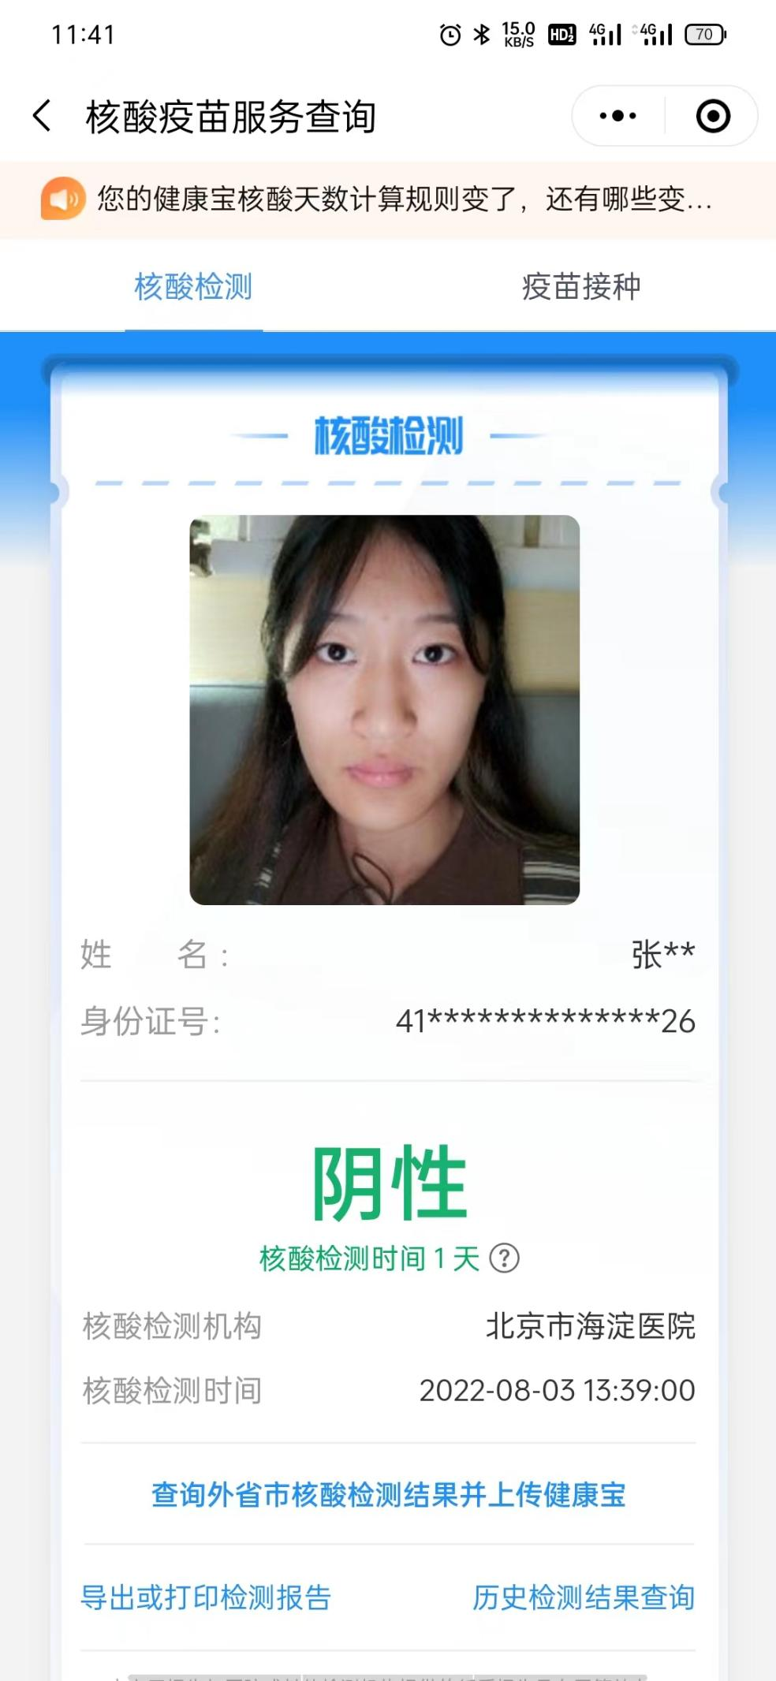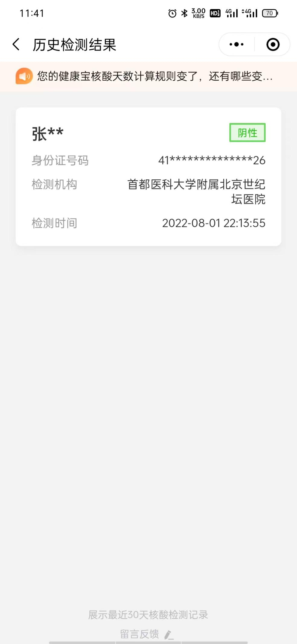

1. 返校报告

**法学院2019级张雨婷同学返校情况报告**

学生处:

张雨婷同学，学号:2019312219，目前所在地为河南省驻马店市新蔡县。该生因考试复习原因，申请2022年8月4日返校。

具体情况如下：

学生乘车时间：8月1日，乘坐车次G1516，抵京时间为：8月1日。抵京后申请8月4日返校。返校前3日内个人行程轨迹如下：8月1日于北京西站抵达北京，后坐车前往中央财经大学南路校区旁物美超市附近红苹果快捷酒店，8月2号于酒店观测，8月3号上午乘车前往海淀医院进行核酸，后乘车返回酒店继续观测，至8月4号离开酒店步行返校，三天内除核酸检测外，其余时间居酒店隔离不外出。

近三天本人或共同居住者未出现过发热、干咳等 11 种新冠肺炎

相关症状之一；不属于京内七日内有新增社会面阳性病例所在街乡（镇）居住人员、健康宝弹窗人员；本人及共同居住者没有过去7天内有京外1例及以上本土新冠病毒感染者所在县（市、区、旗）旅居史和到访史。

本人承诺上报的抵京时间，抵京后自行3天健康监测时间和地点，近3日内个人行程轨迹，抵京24小时后、72小时内核酸检测阴性证明等均真实有效可查。且返校后 7 日内不聚餐、不聚会。

学院辅导员在接到该生申请后第一时间对学生情况进行核实与充分沟通，经确认学生符合《关于动态调整学校疫情防控措施的通知》中的返校条件。

学院已向学生讲清楚了全国、北京以及校园所在区域疫情防控形势；讲清楚了疫情期间校园管理的必要性和重要性；讲清楚了“非必要不返京”、“非必要不返校”；讲清楚了返京返校过程中的各种安全风险。家长知情并同意让学生返京返校，并承诺在途做好个人防护，一切风险自担。辅导员再三向学生强调在途期间的安全防护，要求其全程佩戴 N95 口罩，在途中尽量不进食、少如厕、勤洗手，抵达后进行全面消杀。

鉴于以上情况，学院研究认为该生返京返校事项属于必要，学院已明确告知学生及家长当前疫情形势的严峻性，同时也尊重学生及家长的意见。学院于__7__月__29__日召开党政联席会（或学院疫情防控领导小组会议），经综合研判，认为该生返校属于必要事项，一致同意该生返校，并通过辅导员与该生再次进行疫情防控相关教育，并要求学生做好路途个人防护以及后续轨迹追踪和健康监测，学院在行前会再次做好学生疫情防控教育。

特此报备！

法学院（盖章或领导签字）

2022年7月29日